Филиал МБДОУ - детского сада «Детство» детский сад №10

Конспект НОД по коммуникативной деятельности

Составление рассказа по серии сюжетных картинок «Заяц и снеговик»

Воспитатель старшей группы 2
Кравченко Кристина Владимировна

Составление рассказа по серии сюжетных картинок «Заяц и снеговик» (старшая группа)
Задачи: уточнить и расширить знания детей по теме «Весна», учить знать и называть признаки весны, расширить и активизировать словарь детей по данной теме; обучать детей составлению пересказа текста с помощью сюжетных картинок.
Ход занятия
-Отгадайте загадку:
Мы слепили снежный ком,
Шляпу сделали на нем,
Нос приделали, и в миг,
Получился… (снеговик)
Вопросы к детям:
- Из чего сделан снеговик? (из снега)
- А чтобы получился снеговика, какой должен быть снег? (липкий, мокрый, покладистый, послушный).
- Из каких частей состоит снеговик? (из круглых комков)
- Чтобы слепить снеговика, что нужно сделать со снежными комками? (соединить их между собой).
Физминутка.
(произносится с показом движений и постепенным увеличением темпа)
Давай дружок, смелей дружок
Кати по снегу свой снежок.
Он превратится в толстый ком
И станет ком снеговиком.
Его улыбка так светла!
Два глаза, шляпа, нос, метла!
Но солнце припечёт слегка-
Увы!- и нет снеговика.
- А в какое время года снег становится липкий и мокрый? (весной)
- А по каким еще признакам мы определяем, что наступила весна? (капель, солнце греет, снег тает).
- А наш снеговик знает, что такое весна?
- Что с ним произойдет весной? (растает)
- Я предлагаю составить рассказ о снеговике и зайце.
-Перед вами серия картинок. Выложите их в правильной последовательности так, чтобы получился рассказ. Подумайте, что случилось в начале, что потом, а что в самом конце.
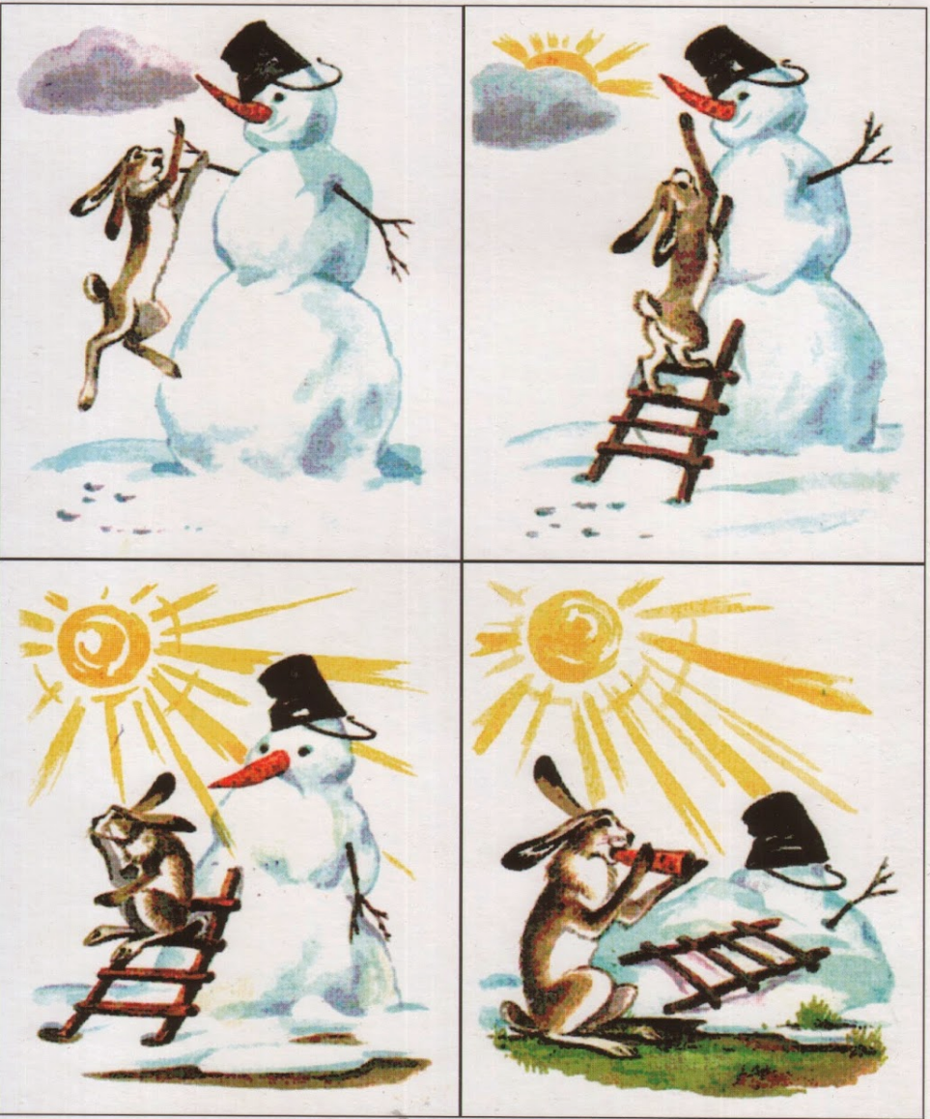
-Вы правильно разложили картинки, а теперь давайте расскажем, что нарисовано на каждой из них.
1. Вопросы по 1 картинки.
- Кого вы видите на картинке?
- Откуда появился снеговик во дворе?
- Какой стоит снеговик?
-Почему прыгает зайчик? (хочет достать морковку)
- Каким был заяц? (голодным).
- Как вы думаете, что сказал заяц? (Какая длинная, вкусная морковка).
- Что он сделал? (Подпрыгнул)
- Удалось ли зайке достать морковку?Почему? (Нет, потому что снеговик большой, а заяц маленький).
2. Вопросы по 2 картинки
Что принес заяц? (Лестницу).
- Что он сделал? (Подставил к снеговику).
- Как заяц доставал морковку (Заяц залез на лестницу и стал тянуться лапкой)
- Помогла ли лестница зайцу? (Нет, т. к. она была короткой)
- Как изменилась погода? (Выглянуло солнце)
3. Вопросы по 3 картинки
Почему зайка сел на лесенку? (Решил подождать, когда растает снег).
- Какой зайка? (Умный, хитрый, догадливый).
- Как светит солнце? (Ярко).
- Что случилось со снеговиком?
- Расскажите, как таял снеговик? (Снеговик стал меньше ростом и нос – морковка у него опустился. Снеговик стал грустный.)
4. Вопросы по 4 картинки
Почему растаял снеговик?
- Во что превратился снеговик?
- Что от него осталось?
- Что сделал заяц?
- Какая была морковка?
- Попробуйте рассказать эту историю от начала до конца. Какими словами можно начать рассказ? Заяц и морковка. ( Дети составляют рассказ)
ПРИМЕР РАССКАЗА, КОТОРЫЙ МОГУТ СОСТАВИТЬ ДЕТИ:
Однажды, дети слепили снеговика во дворе. Дети ушли домой, а в это время из леса прибежал заяц. Он был очень голодный. Заяц увидел морковку и сказал: «Какая длинная морковка». Заяц подпрыгнул, но достать не смог – снеговик был высоким, а заяц маленьким.
Заяц принес лестницу и поставил ее к снеговику. Он залез на лестницу и стал тянуться за морковкой. Заяц и теперь не достал морковку, т. к. лестница была короткой.
В это время появилось солнце. Заяц был умный и догадливый. Он сел на лестницу и стал ждать, когда снеговик растает. Солнце светило все ярче. Снеговик стал таять, стал меньше ростом, руки и нос у него опустились и снеговик стал грустным. Превратился в воду. Остались на земле только лесенка, ведро, веточки и морковка. Заяц сел и стал грызть морковку. Она была сочной и вкусной.
(Следите за тем, чтобы при описании ребенок не перескакивал с одного действия, предмета на другой, а излагал мысли последовательно, логично)
Итог занятия:
- О ком составили рассказ?
- Какой же заяц в этом рассказе?
- Что помогло зайцу добраться до морковки?
- Какое солнце?
- Как вы думаете, нашему снеговику понравился рассказ?
- К сожалению, что ждет снеговика весной?

